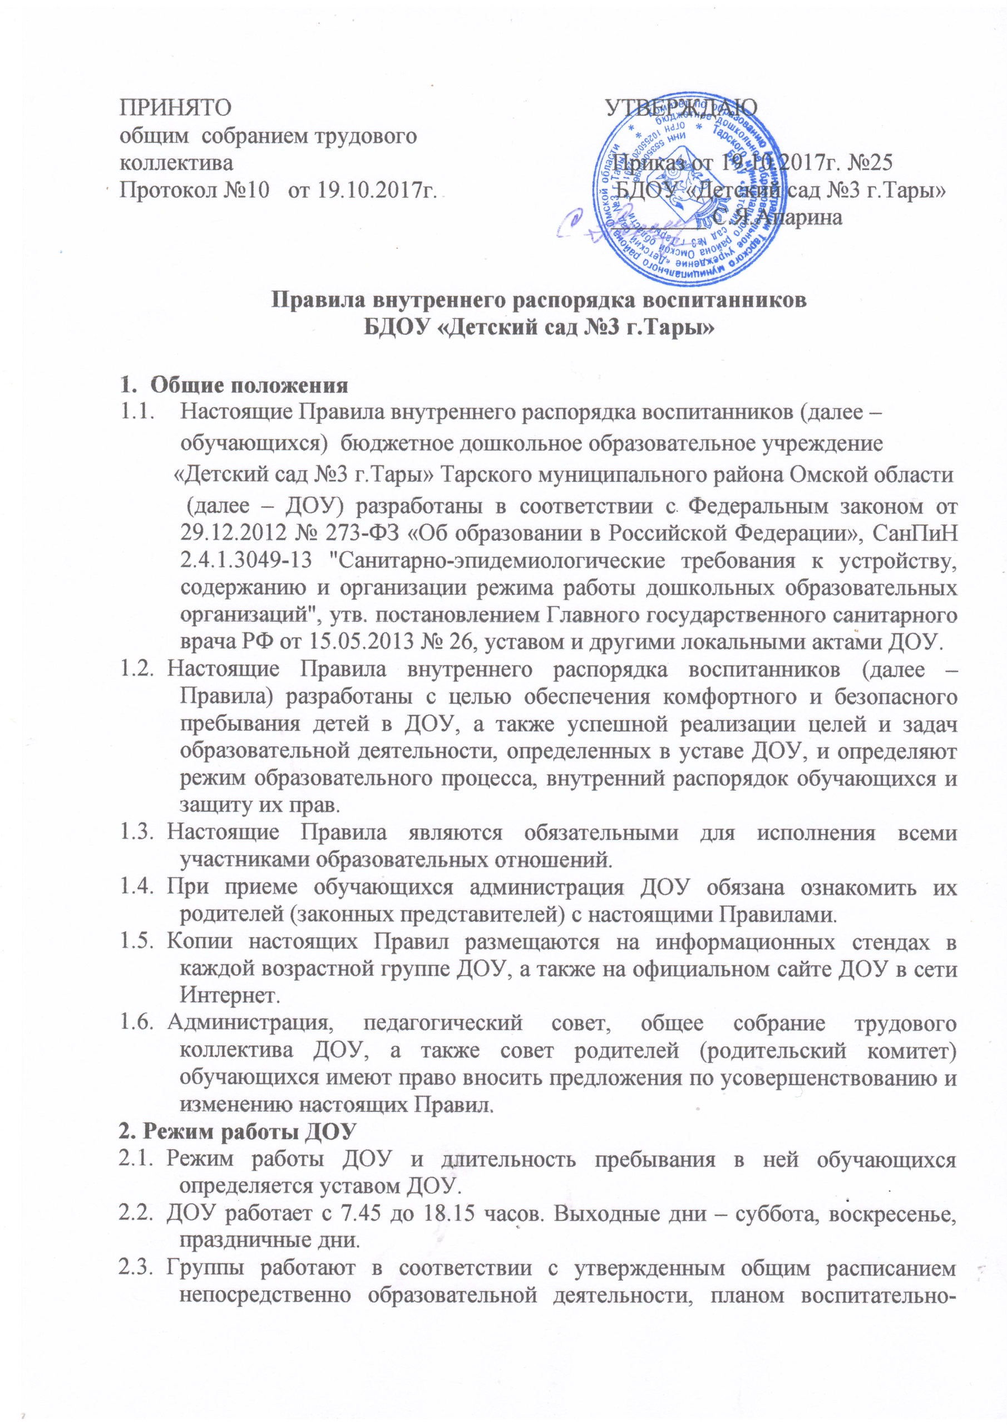

ПРИНЯТО УТВЕРЖДАЮ

общим собранием трудового

коллектива Приказ от 19.10.2017г. №25

Протокол №10 от 19.10.2017г. БДОУ «Детский сад №3 г.Тары»

________ С.Я.Апарина

**Правила внутреннего распорядка воспитанников**

**БДОУ «Детский сад №3 г.Тары»**

1. **Общие положения**
   1. Настоящие Правила внутреннего распорядка воспитанников (далее – обучающихся) бюджетное дошкольное образовательное учреждение

«Детский сад №3 г.Тары» Тарского муниципального района Омской области

(далее – ДОУ) разработаны в соответствии с Федеральным законом от 29.12.2012 № 273-ФЗ «Об образовании в Российской Федерации», СанПиН 2.4.1.3049-13 "Санитарно-эпидемиологические требования к устройству, содержанию и организации режима работы дошкольных образовательных организаций", утв. постановлением Главного государственного санитарного врача РФ от 15.05.2013 № 26, уставом и другими локальными актами ДОУ.

* 1. Настоящие Правила внутреннего распорядка воспитанников (далее – Правила) разработаны с целью обеспечения комфортного и безопасного пребывания детей в ДОУ, а также успешной реализации целей и задач образовательной деятельности, определенных в уставе ДОУ, и определяют режим образовательного процесса, внутренний распорядок обучающихся и защиту их прав.
  2. Настоящие Правила являются обязательными для исполнения всеми участниками образовательных отношений.
  3. При приеме обучающихся администрация ДОУ обязана ознакомить их родителей (законных представителей) с настоящими Правилами.
  4. Копии настоящих Правил размещаются на информационных стендах в каждой возрастной группе ДОУ, а также на официальном сайте ДОУ в сети Интернет.
  5. Администрация, педагогический совет, общее собрание трудового коллектива ДОУ, а также совет родителей (родительский комитет) обучающихся имеют право вносить предложения по усовершенствованию и изменению настоящих Правил.

1. **Режим работы ДОУ**
   1. Режим работы ДОУ и длительность пребывания в ней обучающихся определяется уставом ДОУ.
   2. ДОУ работает с 7.45 до 18.15 часов. Выходные дни – суббота, воскресенье, праздничные дни.

образовательной работы и режимом, составленными в соответствии с возрастными и психологическими особенностями обучающихся.

* 1. Группы функционируют в режиме 5 дневной рабочей недели.
  2. Администрация ДОУ имеет право объединять группы в случае необходимости в летний период (в связи с низкой наполняемостью групп, отпуском воспитателей, на время ремонта и др.).
  3. Основу режима образовательного процесса в ДОУ составляет установленный распорядок сна и бодрствования, приемов пищи, гигиенических и оздоровительных процедур, непосредственно образовательной деятельности (далее – НОД), прогулок и самостоятельной деятельности обучающихся.
  4. Расписание НОД составляется в соответствии с СанПиН 2.4.1.3049-13 "Санитарно-эпидемиологические требования к устройству, содержанию и организации режима работы дошкольных образовательных организаций", утв. постановлением Главного государственного санитарного врача РФ от 15.05.2013 № 26.
  5. Прием детей в ДОУ осуществляется с 7.45 до 8.30 часов.
  6. Родители (законные представители) обязаны забирать обучающихся из ДОУ до 18.15 часов.
  7. В случае если родители (законные представители) не могут лично забрать ребенка, то заранее оповещают об этом администрацию ДОУ, а также о том, кто из тех лиц, на которых предоставлены личные заявления родителей (законных представителей), будет забирать ребенка в данный конкретный день.

1. **Здоровье обучающихся**

3.1. Контроль утреннего приема детей в ДОУ осуществляет воспитатель, а также медицинский работник.

* 1. Выявленные больные или с подозрением на заболевание обучающиеся в ДОУ не принимаются; заболевших в течение дня детей изолируют от здоровых (временно размещают в медицинского блока) до прихода родителей (законных представителей) или их госпитализации в лечебно-профилактическую организацию с информированием родителей.
  2. Родители (законные представители) обязаны приводить ребенка в ДОУ здоровым и информировать воспитателей о каких-либо изменениях, произошедших в его состоянии здоровья дома.
  3. Если у ребенка есть аллергия или другие особенности здоровья и развития, то родители (законные представители) должны поставить в известность воспитателя и предоставить соответствующее медицинское заключение.
  4. О невозможности прихода ребенка по болезни или другой уважительной причине родители (законные представители) должны сообщить в ДОУ.
  5. Ребенок, не посещающий ДОО более 5 дней (за исключением выходных и праздничных дней), должен иметь справку от врача с данными о состоянии здоровья (с указанием диагноза, длительности заболевания, сведений об отсутствии контакта с инфекционными больными).
  6. В случае длительного отсутствия ребенка в ДОУ по каким-либо обстоятельствам родителям (законным представителям) необходимо написать заявление на имя заведующего ДОУ о сохранении места за обучающимся с указанием периода и причин его отсутствия.

1. **Внешний вид и одежда обучающихся**
   1. Родители (законные представители) обучающихся должны обращать внимание на соответствие одежды и обуви ребенка времени года и температуре воздуха, возрастным и индивидуальным особенностям (одежда не должна быть слишком велика; обувь должна легко сниматься и надеваться), следить за исправностью застежек (молний).
   2. Родители (законные представители) обязаны приводить ребенка в опрятном виде, чистой одежде и обуви.
   3. Если внешний вид и одежда обучающегося неопрятны, воспитатель вправе сделать замечание родителям (законным представителям) и потребовать надлежащего ухода за ребенком.
   4. В группе у каждого обучающегося должна быть сменная обувь с фиксированной пяткой (желательно, чтобы ребенок мог снимать и надевать ее самостоятельно), сменная одежда, в т.ч. с учетом времени года, расческа, личные гигиенические салфетки (носовой платок), спортивная форма, а также головной убор (в теплый период года).
   5. Порядок в специально организованных в раздевальной шкафах для хранения обуви и одежды обучающихся поддерживают их родители (законные представители).
   6. Во избежание потери или случайного обмена вещей родители (законные представители) обучающихся маркируют их.
   7. В шкафу каждого обучающегося должно быть два пакета для хранения чистого и использованного белья.
   8. Родители (законные представители) должны ежедневно проверять содержимое шкафов для одежды и обуви, в т.ч. пакетов для хранения чистого и использованного белья, а также еженедельно менять комплект спортивной одежды.
2. **Обеспечение безопасности**
   1. Родители (законные представители) должны своевременно сообщать воспитателям групп об изменении номера телефона, места жительства и места работы.
   2. Для обеспечения безопасности родители (законные представители) должны лично передавать детей воспитателю группы.
   3. Родителям (законным воспитателям) запрещается забирать детей из группы, не поставив в известность воспитателя, а также поручать это детям, подросткам в возрасте до 16 лет, лицам в нетрезвом состоянии.
   4. Посторонним лицам запрещено находиться в помещениях и на территории ДОУ без разрешения администрации.
   5. Во избежание несчастных случаев родителям (законным воспитателям) необходимо проверять содержимое карманов в одежде обучающихся на наличие опасных предметов.
   6. Не рекомендуется надевать обучающимся золотые и серебряные украшения, давать с собой дорогостоящие игрушки, мобильные телефоны, а также игрушки, имитирующие оружие.
   7. Обучающимся категорически запрещается приносить в ДОУ острые, режущие, стеклянные предметы, а также мелкие предметы (бусинки, пуговицы и т. п.), таблетки и другие лекарственные средства.
   8. Обучающимся запрещается приносить в ДОУ жевательную резинку и другие продукты питания (конфеты, печенье, сухарики, напитки и др.).
   9. Запрещается оставлять коляски, санки, велосипеды в помещении ДОУ.
   10. Запрещается курение в помещениях и на территории ДОУ.
   11. Запрещается употребление алкогольных, слабоалкогольных напитков, пива, наркотических средств и психотропных веществ, их прекурсоров и аналогов и других одурманивающих веществ.
   12. Запрещается въезд на территорию ДОУ на личном автотранспорте или такси.
   13. При парковке личного автотранспорта необходимо оставлять свободным подъезд к воротам для въезда и выезда служебного транспорта на территорию ДОУ.
3. **Организация питания**
   1. ДОУ обеспечивает гарантированное сбалансированное питание обучающихся с учетом их возраста, физиологических потребностей в основных пищевых веществах и энергии по утвержденным нормам.
   2. Организация питания обучающихся возлагается на ДОУ и осуществляется его штатным персоналом.
   3. Питание в ДОУ осуществляется в соответствии с примерным 10 -дневным меню, разработанным на основе физиологических потребностей в пищевых веществах и норм питания обучающихся и утвержденного заведующим ДОУ.
   4. Меню в ДОУ составляется в соответствии с СанПиН 2.4.1.3049-13 "Санитарно-эпидемиологические требования к устройству, содержанию и организации режима работы дошкольных образовательных организаций", утв. постановлением Главного государственного санитарного врача РФ от 15.05.2013 № 26, и вывешивается на информационных стендах в раздевальных групп.
   5. Режим и кратность питания обучающихся устанавливается в соответствии с длительностью их пребывания в ДОУ.
   6. Контроль над качеством питания (разнообразием), витаминизацией блюд, закладкой продуктов питания, кулинарной обработкой, выходом блюд, вкусовыми качествами пищи, санитарным состоянием пищеблока, правильностью хранения, соблюдением сроков реализации продуктов возлагается на медицинский персонал и на заведующую ДОУ.
4. **Игра и пребывание обучающихся на свежем воздухе**
   1. Организация прогулок и непосредственно образовательной деятельности с обучающимися осуществляется педагогами ДОУ в соответствии с СанПиН 2.4.1.3049-13 "Санитарно-эпидемиологические требования к устройству, содержанию и организации режима работы дошкольных образовательных организаций", утв. постановлением Главного государственного санитарного врача РФ от 15.05.2013 № 26
   2. Прогулки с обучающимися организуются 2 раза в день: в первую половину – до обеда и во вторую половину дня – после дневного сна или перед уходом детей домой. При температуре воздуха ниже минус 15 °С и скорости ветра более 7 м/с продолжительность прогулки сокращается.
   3. Родители (законные представители) и педагоги ДОУ обязаны доводить до сознания обучающихся то, что в группе и на прогулке детям следует добросовестно выполнять задания, данные педагогическими работниками, бережно относиться к имуществу ДОУ, и не разрешается обижать друг друга, применять физическую силу, брать без разрешения личные вещи других детей, в т.ч. принесенные из дома игрушки; портить и ломать результаты труда других обучающихся.
   4. Обучающимся разрешается приносить в ДОУ личные игрушки только в том случае, если они соответствуют СанПиН 2.4.1.3049-13 "Санитарно-эпидемиологические требования к устройству, содержанию и организации режима работы дошкольных образовательных организаций", утв. постановлением Главного государственного санитарного врача РФ от 15.05.2013 № 26.
   5. Использование личных велосипедов, самокатов, санок в ДОУ (без согласия воспитателя) запрещается в целях обеспечения безопасности других детей.
   6. Регламент проведения мероприятий, посвященных дню рождения ребенка, а также перечень недопустимых угощений обсуждается с родителями (законными представителями) обучающихся заранее.
5. **Права обучающихся ДОУ**

8.1. ДОУ реализует право обучающихся на образование, гарантированное государством.

8.2. Обучающиеся, посещающие ДОУ, имеют право:

* на предоставление условий для разностороннего развития с учетом возрастных и индивидуальных особенностей;
* своевременное прохождение комплексного психолого-медико-педагогического обследования в целях выявления особенностей в физическом и (или) психическом развитии и (или) отклонений в поведении;
* получение психолого-педагогической, логопедической, медицинской и социальной помощи;
* в случае необходимости, обучение по адаптированной образовательной программе дошкольного образования;
* перевод для получения дошкольного образования в форме семейного образования;
* уважение человеческого достоинства, защиту от всех форм физического и психического насилия, оскорбления личности, охрану жизни и здоровья;
* свободное выражение собственных взглядов и убеждений;
* развитие творческих способностей и интересов, включая участие в конкурсах, смотрах-конкурсах, олимпиадах, выставках, физкультурных и спортивных мероприятиях;
* поощрение за успехи в образовательной, творческой, спортивной деятельности;
* бесплатное пользование необходимыми учебными пособиями, средствами обучения и воспитания, предусмотренными реализуемой в ДОУ основной образовательной программой дошкольного образования;
* пользование имеющимися в ДОУ объектами культуры и спорта, лечебно-оздоровительной инфраструктурой в установленном порядке;
* получение дополнительных образовательных услуг.

1. **Поощрение и дисциплинарное воздействие**
   1. Меры дисциплинарного взыскания к обучающимся ДОУ не применяются.
   2. Применение физического и (или) психического насилия по отношению к обучающимся ДОУ не допускается.
   3. Дисциплина в ДОУ, поддерживается на основе уважения человеческого достоинства всех участников образовательных отношений.
   4. Поощрение обучающихся ДОУ за успехи в образовательной, спортивной, творческой деятельности проводится по итогам конкурсов, соревнований и других мероприятий в виде вручения грамот, дипломов, благодарственных писем, сертификатов, сладких призов и подарков.
2. **Разное**
   1. Педагоги, специалисты, администрация ДОУ обязаны эффективно сотрудничать с родителями (законными представителями) обучающихся с целью создания условий для успешной адаптации и развития детей.
   2. По вопросам, касающимся развития и воспитания ребенка, родители (законные представители) обучающихся могут обратиться за консультацией к педагогам и специалистам ДОУ в специально отведенное на это время.
   3. Все спорные и конфликтные ситуации разрешаются только в отсутствии обучающихся.
   4. Родители (законные представители) обучающихся обязаны присутствовать на родительских собраниях группы, которую посещает их ребенок, и на общих родительских собраниях ДОУ, а также активно участвовать в воспитательно-образовательном процессе, совместных с детьми мероприятиях.